다음 화면의 myteam.html을 생성한다.

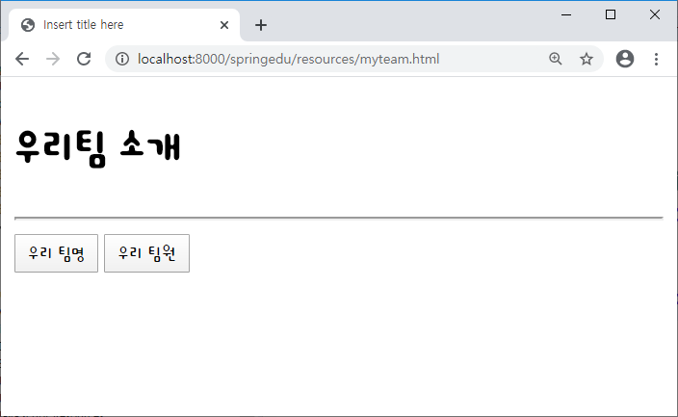

우리 팀명이라는 버튼이 클릭되면 서버에 요청하여 받은 JSON 응답에서 팀명만 추출하여

버튼 아래에 출력하고 우리 팀원이라는 버튼이 클릭되면 버튼 아래에 팀 멤버들의 이름과 닉네임을 보기 좋게 출력한다.